Федеральное агентство по образованию
«Уральский государственный технический университет – УПИ»
им. Первого Президента России Б. Н Ельцина

ТЕПЛООБМЕННЫЕ АППАРАТЫ
Курсовой проект
пояснительная записка
240304 ХХХХХХ ХХ ПЗ

Руководитель
ст. преподаватель _____________ А. Е. Замураев
Студент
гр. См-36011 _____________ Н. Ю. Шишов

Екатеринбург 2009
Содержание
5.1. КЛАССИФИКАЦИЯ СУШИЛОК 3
5.2. БАРАБАННЫЕ СУШИЛКИ 5
5.3. ЛЕНТОЧНЫЕ И ВАЛЬЦЕЛЕНТОЧНЫЕ СУШИЛКИ 9
5.4. РАСПЫЛИТЕЛЬНЫЕ СУШИЛКИ 12
5.5. СУШИЛКИ СО ВЗВЕШЕННЫМ СЛОЕМ 18
5.6. ПНЕВМАТИЧЕСКИЕ СУШИЛКИ 35
Библиографический список 47
ОСНОВНЫЕ ТИПЫ СУШИЛОК, ИСПОЛЬЗУЕМЫХ В ХИМИЧЕСКОИ ПРОМЫШЛЕННОСТИ
5.1. КЛАССИФИКАЦИЯ СУШИЛОК
Сушка материалов, полупродуктов или готовых изделий используется практически во всех отраслях промышленности. Для сушки применяют разнообразные сушилки, отличающиеся по ряду признаков [55], которые положены в основу классификации, приведенной ниже:
Признаки классификации
Давление в рабочем пространстве | Атмосферные, вакуумные, под избыточным давлением
Режим работы | Периодического или непериодического действия
Вид теплоносителя | Воздушные, на дымовых или инертных газах, на насыщенном или перегретом паре, на жидких теплоносителях
Направление движения теплоносителя относительно материала | Прямоточные, противоточные, с перекрестным током, реверсивныё
Характер циркуляции теплоносителя | С естественной и принудительной циркуляцией
Способ нагревания теплоносителя | С паровыми воздухоподогревателями с топочными устройствами, с электронагревателями, комбинированные
Кратность использования теплоносителя | Прямоточные или рециркуляционные
Способ удаления влаги из сушилки | С отходящим теплоносителем, с продувочным воздухом, компенсационные, с химическим поглощением влаги
Способ подвода тепла к материалу | Конвективные, контактные, с лучистым нагревом (радиационные), с нагревом токами высокой частоты, с акустическим или ультразвуковым нагреванием
Вид высушиваемого материала | Для крупнодисперсных, тонкодисперсных, пылевидных, ленточных, пастообразных материалов, жидких растворов или суспензий
Гидродинамический режим | С плотным неподвижным слоем, перемешиваемым слоем, взвешенным слоем (псевдоожиженный слой, фонтанирующий слой, пневмотранспорт, закрученные потоки), с распылением в потоке теплоносителя,
Конструктивный тип сушилки | Камерные, шахтные, ленточиые барабанные, трубчатые и т. д.
Ниже приводится рассмотрение основных типов сушилок, применяемых в химической технологии.
5.2. БАРАБАННЫЕ СУШИЛКИ
Барабанная сушилка представляет собой сварной цилиндр — барабан, на наружной поверхности которого укреплены бандажные опоры, кольца жесткости и приводной зубчатый венец; ось барабана может быть наклонена к горизонту на угол до, 4° [61, 66, 122].
Барабанные атмосферные сушилки (рис, 5.1)—непрерывного действия предназначены для сушки сыпучих материалов топочными газами или нагретым воздухом. Разновидностью барабанных атмосферных сушилок являются аппараты с контактным подводом тепла через специальную трубчатую насадку. На. концах цилиндрического корпуса барабанной сушилки имеются распределительные камеры, служащие для подачи в барабан и отвода, из него высушиваемого материала и газообразного теплоносителя [122].
Внутри барабана установлена специальная насадка, конструкция которой зависит от свойств высушиваемого материала. Со стороны загрузочной камеры расположена многозапорная винтовая насадка с числом спиральных лопастей от 6 до 16 в зависимости от диаметра барабана. При сушке материалов с большой адгезией к .поверхности барабана на начальном участке последнего закрепляют цепи, при помощи которых разрушаются комки и очищаются стоики барабана. Для этой же цели могут использоваться ударные приспособления, расположенные с внешней стороны барабана [66, 81]. .
На рис 5.2 представлены различные типы внутренних насадок барабанов.
В сушилках диаметром 1000—1600 мм ,для материалов с хорошей сыпучестью и средним размером частиц до 8 мм устанавливают

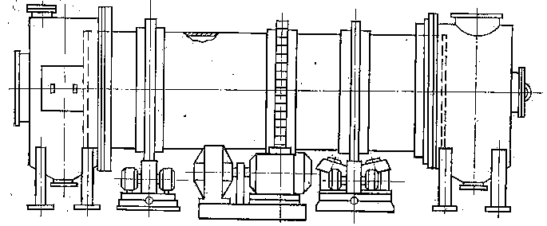
Рис 5.1 Барабанная атмосферная сушилка

секторную насадку. В тех же сушилках для материалов, обладающих повышенной адгезией, или сыпучих материалов со средним размером частиц более 8 мм — лопастную. В сушилках диаметром 1000—3500 мм для материалов, склонных к налипанию, но восстанавливающих сыпучие свойства в процессе сушки — лопастную, а после нее — секторную.
Основной материал для изготовления барабанов сушилок, загрузочных и разгрузочных камер — углеродистые стали. В технически обоснованных случаях допускается изготовление барабанов, а также загрузочных и разгрузочных камер частично или полностью из жаростойких сталей специальных марок. Барабанные сушилки выпускаются серийно Бердичевским заводом химического машиностроения «Прогресс» (сушилки диаметром 1000"—2200 мм) и Уральским заводом химического машиностроения (сушилки диаметром 2500—3500 мм).
На рис. 5.3 приведена схема установки с барабанной сушилкой. Материал поступает в сушилку через питатель-дозатор 5. Газы, получаемые сжиганием в топке 2 жидкого топлива, поступают через распределительную камеру в барабан 4, Сушилка работает в условиях прямотока материала и теплоносителя. Высушенный материал выгружается через затвор — «мигалку» 7 и отводится ленточным транспортером 13-; отходящие газы поступпают

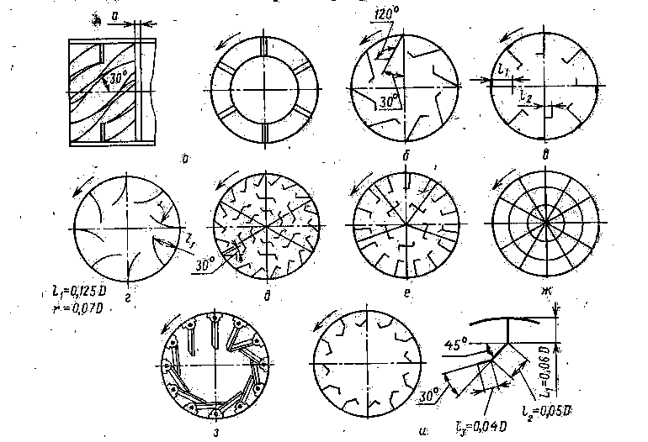
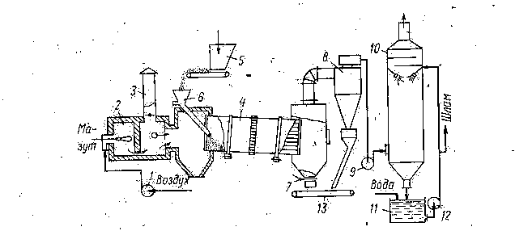
Рис.5.2 Типы внутренних насадок барабана: а-винтовая распределительная; б,в,г,и –периферийные подъемно –лопастные с лопатками различных видов; д,е – секторные; - ж для хорошо сыпучих материалов; з – самоочищающаяся с прямыми поворотными лопатками.
в циклон-пылеотделитель 8, из которого отводятся дымососом .9 в мокрый скруббер 10 и далее в атмосферу. Сушилка работает под небольшим разрежением.
Барабанные вакуумные сушилки работают, как правило, периодически. Их применяют для сушки термочувствительных материалов от воды и органических растворителей, а также для сушки токсичных материалов.
В зависимости от свойств материала и требований к готовой продукции применяют сушилки среднего (остаточное давление 3—13 кПа) или глубокого (остаточное давление до 133,3 Па) вакуума.
Вакуумные барабанные сушилки применяют в основном в производстве ядохимикатов, гербицидов, некоторых полимерных материалов, а также в медицинской, пищевой и фармацевтической промышленности.
Барабанная вакуумная гребковая сушилка (рис. 5.4) с реверсивным вращением ротора (типа СВГР) представляет собой горизонтальный цилиндрический барабан с рубашкой, внутри которой установлено лопастиое перемешивающее устройство [122], Реверсирование вращения вала — автоматическое. В этих сушилках (Могут быть установлены перемешивающие устройства различных конструкций: гребковая мешалка без обогрева, лопастная мешалка с обогреваемым валом или мешалка с дополнительными трубчатыми поверхностями теплообмена. Сушка продукта происходит при контакте с нагретыми поверхностями. в условиях вакуума. Остаточное давление в аппарате до 5,3кПа.
Барабанные вакуумные сушилки (типа ВБС) с вращающимся корпусом (рис. 5.5) отличаются хорошей герметичностью, что позволяет использовать их для сушки токсичных сыпучих материалов [61]. Эта сушилка содержит ряд встроенных один в другой цилиндров, обогреваемых паром низкого давления или водой. Для защиты высушенных материалов от взаимодействия с кислородом воздуха выгружают и охлаждают
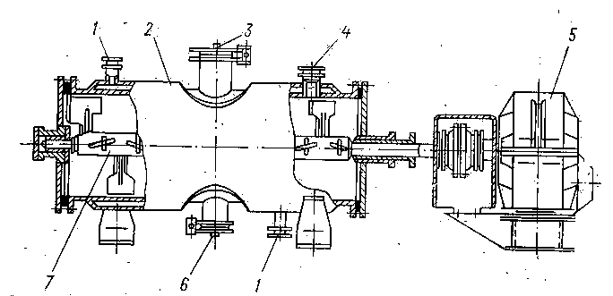

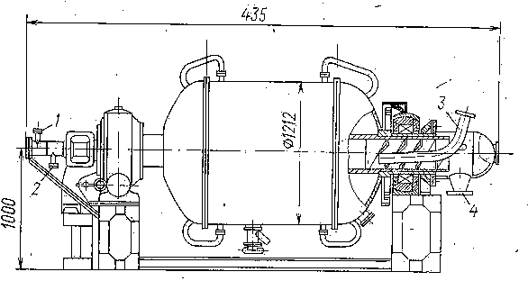
Рис. 5.3 Установка с барабанной сушилкой:
1 – вентилятор; 2 – топка; 3 – растопная трубка; 4 – барабанная сушилка; 5 – лентончый питатель; 6 – течка; 7 – затвор; 8 – циклон; 9 – дымосос; 10 – скруббер; 11 – шамот отстойник; 12 – насос; 13 – ленточный транспортер.
Материал под вакуумом. По одной цапфе подводят пар к паровым рубашкам цилиндров и отводят конденсат, по другой – при помощи шнека загружают исходный и выгружают готовый продукт. Для создания вакуума в установке используются механические или пароструйные вакуум-насосы.
5.3. ЛЕНТОЧНЫЕ И ВАЛЬЦЕЛЕНТОЧНЫЕ СУШИЛКИ

В ленточных сушилках имеется ленточный одно- или много- ярусный транспортер, расположенный внутри прямоугольного корпуса. Сушилки работают непрерывно с рециркуляцией газа
и без нее; в некоторых конструкциях предусмотрен внутренний. многократный подогрев газообразного теплоносителя, в качестве которого используют топочные газы, воздух, а иногда — перегретый пар. Загрузка материала осуществляется Специальными питателями [55, 66, 81, 140].
В ленточных сушилках наряду с сушкой можно проводить прокаливание ,и охлаждение материалов, причем такие установки отличаются от обычных только числом ярусов транспортера. Конструкция ленточного транспортера обусловлена свойствами высушиваемого материала. Транспортеры могут выполняться в виде металлической плетеной сетки, перфорированной штампованной или пластинчатой ленты, отдельных прямоугольных лотков с укрепленной в них сеткой, могут иметь одну или две рабочие поверхности. Все сушилки данного типа работают с продувкой слоя движущегося материала потоком газообразного теплоносителя.
Ленточные сушилки предназначены для сушки сыпучих (зернистых, гранулированных, крупнодисперсных) и волокнистых: материалов, а также готовых изделий и полуфабрикатов [121, 122]. Для тонкодисперсных пылящих материалов ленточные сушилки, не используются, так как пыль трудно удерживается на ленте и оседает на калориферах, при этом пыль органических материалов может обугливаться и даже возгораться. Ленточные сушилки особенно целесообразны для сушки формованных изделий и гранулированных катализаторов, при сушке которых не допускается расслоение или повреждение формы.
В ленточных сушилках легко осуществляются прямоток, противоток и смешанная схема движения теплоносителя и продукта. Сушилки с одним транспортером обычно делают многозонными в направлении движения материала. Для более равномерной сушки газообразный теплоноситель сначала подают под ленту и пропускают через слой материала, а затем пропускают над слоем. Зоны сушки могут различаться не только направлением газового потока но и температурой, влажностью, скоростью прохождения газов через слой. Например, в зоне влажного материала применяют большие скорости газового потока, чем в зоне сухого продукта.
В многоленточных сушилках агент сушки используют многократно, пропуская его снизу вверх последовательно через несколько транспортеров с материалом. Перед каждым слоем его подогревают в калориферах, установленных между лентами. В некоторых случаях под каждую ленту извне подают добавочный свежий теплоноситель. Такое же количество газообразного теплоносителя после пропускания через слой материала выводят из установки. В этом случае на каждом транспортере может быть только одна зона, отличающаяся от других температурой агента сушки, так как количество теплоносителя, про ходящего через, каждую ленту, одинаково.

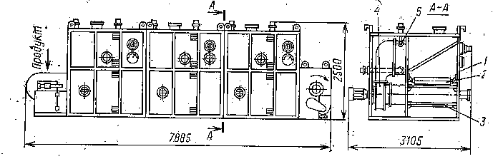

Рис. 5.6. Одноленточная сушилка типа СЛ-1200-3:
1-корпус; 2-лента; 3-разравнивающий ролик; 4-уиркуляционный вентилятор; 5-калорифер.
Неравномерность сушки по высоте слоя устраняется перемешиванием материала при ;его пересыпании с одной ленты на другую. В .некоторых конструкциях ленточных сушилок для перемешивания и выравнивания слоя материала над лентой помещают специальные ворошители. Для этой же цели иногда газ подводят под ленту через сопла, расположенные на определенном расстоянии одно от другого. В местах входа газовой струи происходит интенсивное перемешивание материала.
Одноленточные сушилки типа СЛ-1200-3 (рис. 5.6), изготавливаемые Глазовским заводом химического машиностроения, предназначены для сушки мелкодисперсных материалов. Сушильная камера этой сушилки разделена на три секции. Для циркуляции горячего, воздуха, направляемого в паровых калориферах, в каждой секции [122] установлены вентиляторы.
Для сушки пастообразных материалов применяют вальцеленточные сушилки, которые состоят из ленточной сушилки и формовочно - сушильных вальцев. Эти сушилки обеспечивают предварительное формование ,и подсушку материала. Формующая (вальцовая) часть сушилки состоит из рифленого вальца, на поверхности которого выполнены кольцевые канавки трапецеидального сечения, и пресс-валка, служащего для заполнения канавок пастообразным материалом. Валец и пресс-валок обогреваются паром. За один оборот вальца формованная паста подсушивается и снимается ножами, имеющими форму гребенки; после что поступает на сетчатую транспортерную ленту сушилки для дальнейшей сушки. Удельные параметры вальцеленточных сушилок: производительность по испаренной влаге 10—50 кг/(м2ч); /расход тепла 'Н>а Г кг ,испаренной влаги 6—7 МДж; расход воздуха на 1 кг испаренной влаги 20—30 кг. Наибольшая высота слоя продукта на транспортерной ленте 100 мм.
Вальцеленточные сушилки не пригодны для сушки токсичных и пожароопасных материалов. Продукт, подлежащий сушке, должен обладать способностью формоваться на рифленом вальце.
5.4. РАСПЫЛИТЕЛЬНЫЕ СУШИЛКИ
Распылительная сушка используется для жидких и пастообразных материалов ,и заключается в том, что материал диспергируют ,специальными устройствами и высушивают в потоке газообразного теплоносителя. Время пребывания материала в зоне сушки весьма мало, а высокая степень диспергирования обеспечивает быстрое высушивание. Поэтому в распылительных сушилках можно использовать теплоноситель с высокой температурой. Высушенный продукт получается равномерного диспероного состава, сыпучим и мелкодисперсным [67]. Возможно совместное распыление и одновременное перемешивание двух и более компонентов. Недостатком распылительных сушилок являются большие габариты и повышенный расход энергии [67].
Для диспергирования материалов обычно используются три типа распылителей: механические форсунки, пневматические форсунки и центробежные распылительные диски.
Распылительные сушилки представляют собой вертикальные цилиндрические или цилиндро-конические камеры, в которых
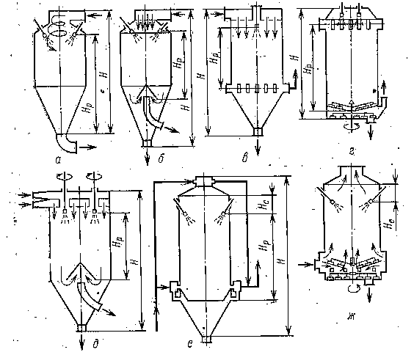
Рис. 5.7. Типы форсуночных сушильных камер:
о. — с центральным закрученным подводом теплоносителя (прямоточная); б — с центральным подводом теплоносителя и раздельным отводом газов и продуктов; в — с равномерным распределением газов по сечению через газораспределительную решетку; г- с радиальным (по периферии) подводом теплоносителя и центральным отсосом; д — с локальным подводом газов к форсунке; е — с параллельным и противоточным движением газов и теплоносителя; ж—.с центральным и периферийным подводом теплоносителя и отводом газов по центру (противоточная); Н — высота аппарата; Н — высота рабочей зоны; Нс — высота зоны сепарации.

осуществляется тепломассоперенос между диспергированным материалом и теплоносителем.
В зависимости от конструкции сушилки сушку проводят при прямоточном, противоточном и смешанном токе материала и агента сушки. Большинство сушилок работает по принципу прямотока [3]. Противоточное движение материала и газов применяют, например, при совмещении сушки с прокаливанием, при получении продукта с большой насыпной плотностью и т. д.
Конструкции сушильных камер при распылении жидкостей центробежными дисками и форсунками различны. На рис. 5.7 приведены схемы наиболее распространенных форсуночных сушильных камер [19, 81, 140].
Механические форсунки, работающие по принципу распада струи, вытекающей из отверстия, бывают струйными или центробежными. К достоинствам механических форсунок следует отнести простоту изготовления, низкие затраты энергии на разделение, невысокие эксплуатационные расходы. Их недостатком является сложность регулирования расхода, засорение твердыми частицами, эрозионный износ сопел, приводящий к необходимости использования износостойких материалов (особенно в распылителях небольшой производительности, в которых износ резко сказывается на их производительности) [19, 77, 138].
В пневматических форсунках жидкость распыляется высокоскоростной струей газа Эти форсунки более производительны, чем механические и позволяют распыливать высоковязкие пасты и суспензии.

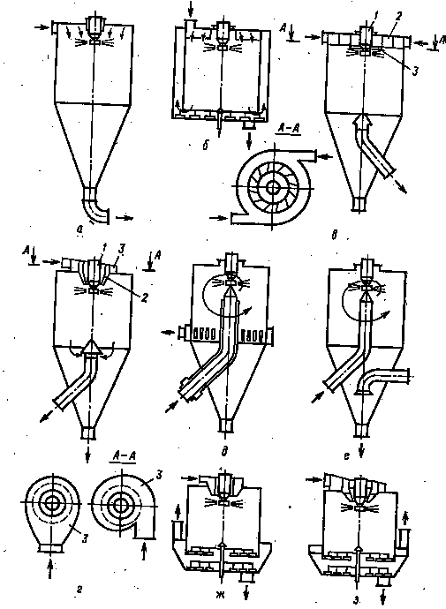
Рис. 5.8. Сушилки с дисковыми распылителями;
а, 6~ с равномерной подачей газов над факелом по всему сечению камеры; в е, ж, з - с сосредоточенной подачей газов над корнем факела распыла; г, д - с сосредоточенной подачей газов под корень факела распыла; г'— варианты подачи газа; 1 - распыливающий механизм; 2- газораспределительное устройство; 3 — газоподводящий короб.

Действие центробежных дисков основано на распаде тонкой пленки жидкости, сходящей с большой скоростью с поверхности диска. Частота вращения дисков достигает 50000 об/мин (обычно 10000—20000 об/мин). Диски имеют различную конструкцию, могут быть лопаточного типа или соплового, с диаметром от 50 до 350 мм.
Форсуночные распылители могут быть сгруппированы в блоки, центробежные же всегда устанавливают по одному.
На рис; 5.8 приведены Схемы сушилок с дисковыми распылителями [77]. По способу ввода теплоносителя их можно разделить .следующим образом: с равномерной подачей газов над факелом по всему сечению камеры (рис. 5.8, а, б); с подачей газов к основанию факела распыла (рис. 5.8, в—з). Причем последние подразделяются на сушилки с подачей газов над факелом (е, е, ж, з) и под него (г, д). Вывод газового материала осуществляется раздельно (кроме сушилки на схеме а), При низкотемпературной сушке высоко влажных растворов целесообразно изготавливать сушильные камеры, изображенные на рис. 5.8, а, б. Скорость газов по сечению камеры обычно принимают не менее 0,2 м/с.
При дисковом (распылений скорость газов по сечению камеры значительно меньше, чем при распылении форсунками, по этому и вопросы, связанные с распределением газов, решить сложнее. Способ ввода газов в камеру и отвода их в основном обусловлен производительностью диска, геометрией камеры и физико-химическими свойствами раствора. Наиболее рационально подавать газы к основанию факела распыла, чтобы максимально использовать горизонтальный участок полета капель с большой скоростью и сократить диаметр факела распыла.

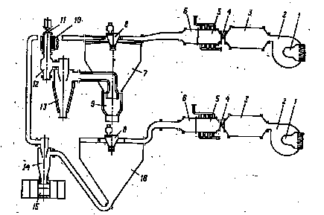
Рис. 5.9. Испарительно-сушильный агрегат ИСА-200;
1 — электродвигатели; 2 — вентиляторы; 3, 6- фильтры; 4, 11 — задвижки; 5 ~ паровые калориферы; 7, 16 — сушильные камеры; 8 — распылители; 9 — сборник упаренного раствора; 10 — обогреватель; 12 — каплеуловителъ; 13 — мокрый циклон; 14 — сухой циклон; 15 — камера для стерильной расфасовка продукта.
Таким способом можно подавать газы при высоких темперах, не опасаясь перегрева высушенных частиц материала. Отвод газов осуществляется преимущественно из центра камеры.
На (рис. 5.9 показана схема испарительно-сушильного агрегата ИСА-200, разработанного в институте теплофизики АН УССР. Агрегат состоит (из двух камер 7 и 16 с распылительными механизмами 8. Камеры установлены одна под другой. В верхней камере происходит упаривание распыленного раствора, в нижней — сушка до заданной конечной влажности. Конусная часть верхней испарительной камеры заканчивается сборником упаренного раствора 9 с водяным охлаждением, соединенным с «мокрым» циклоном 13, наружные стены которого также охлаждаются водой. Конусное днище нижней сушильной камеры соединено газоходом с циклоном 14 и разгрузочным устройством для сбора сухого продукта 15. Высушенный продукт самотеком перемещается по коническому днищу камеры и поступает в циклон на разгрузку. Отработанный и слабо насыщенным воздух вместе с пылью подается в испарительную камеру. Выгрузка и упаковка сухого продукта в бидоны происходит в разгрузочной камере в стерильных условиях.
Сушильный агрегат можно применять для упаривания и сушки малоконцентрированных растворов и суспензий в стерильных и обычных условиях. В последнем случае исключаются фильтры стерильной очистки воздуха.
Поскольку в первой распылительной камере обеспечивается высокая плотность орошения, работа агрегата характеризуется высоким удельным влагосъемом и хорошим использованием тепла. Тепловой кпд агрегата составляет 80—85%. Подобные агрегаты перспективны для упаривания и сушки малоконцентрированных растворов.
5.5. СУШИЛКИ СО ВЗВЕШЕННЫМ СЛОЕМ
Сушилки взвешенного слоя (псевдоожиженного и фонтанирующего) находят широкое применение в процессах сушки. Конструктивно их можно разделить на одно- и многосекционные. Односекционные аппараты наиболее просты как в конструктивном, так и эксплуатационном отношениях; обладают высокими экономическими показателями, легко поддаются автоматизации. Недостатком их при обработке полидисперсных материалов является неравномерность сушки, обусловленная широким спектром времени пребывания отдельных частиц в рабочей
зоне аппарата.
Односекционныё аппараты псевдоожижешгого слоя (круглого или прямоугольного сечения) часто применяют для сушки материалов от поверхностной влаги, причем удельный влагосъем достигает в отдельных случаях 1000 кг влаги с 1 м2 газораспределительной решетки. Для повышения равномерности обработки используют многосекционные сушилки: с последовательным движением материала и подачей свежего теплоносителя в каждую секцию и ступенчато-противоточные со встречным движением материала и теплоносителя [5].
Сушилки псевдоожиженного слоя могут иметь расширяющееся или постоянное по высоте сечение. Камеры прямоугольного сечения (с малым отношением сторон) и квадратные камеры менее предпочтительны, чем круглые, так как в них больше вероятность образования застойных зон.
На рис. 5.10 даны принципиальные схемы наиболее распространенных сушилок с псевдоожижевным слоем. На рис. 5.10, а показана схема однокамерной сушилки с ненаправленным движением материала. Сушильная камера имеет круглое сечение и может быть цилиндрической или расширяющейся (для уменьшения уноса мелких частиц из камеры). Максимальное сечение камеры
.

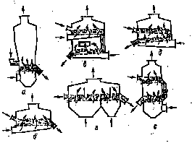
Рис. 5.10. Типы сушилок с псевдоожиженньш слоем
подбирают так, чтобы предотвратить унос мелких частиц Такие сушилки обычно используют для сушки термостойких материалов. На рис. 5.10,б представлена схема сушилки с направленным движением материала. В таких сушилках угол .наклона решетки обычно 1—4°; они характеризуются большим скоростями движения материала в слое. Для выравнивания времени пребывания частиц материала в камере устанавливают поперечные перегородки. Угол наклона решетки принимают в зависимости от скорости псевдоожижения длины решетки и характера изменения свойств частиц в процессё сушки. Сечение камеры в направлении газового потока может быть прямоугольным или трапециедальным (для уменьшения уноса частиц). Такие сушилки .работают с переносным потоком материала и теплоносителя, Их рекомендуется применять при удалении влаги из трудновысыхающих материалов, для которых необходима высокая равномерность сушки [5].
На рис. 5.10, в и г •показаны схемы многосекционных сушилок. В сушилке, изображенной на рис. 5.10,в, секции сушки расположены одна над другой, размеры решеток в секциях одинаковы. Подобные сушилки могут работать с направленным и ненаправленным движением материала. В каждой секции могут создаваться различные гидродинамические и температурные режимы, так как теплоноситель поступает в них от автономных вентиляторов. Эти сушилки применяют для термочувствительных материалов, свойства .которых сильно изменяются в процессе сушки. Расположение секций одна над другой делают установку компактной, однако зона сепарации в них ограничена. Кроме того, переточные каналы яз одной секции в другую работают неудовлетворительно при сушке тонкодисперсных материалов. Поэтому необходимо создавать перепад давления

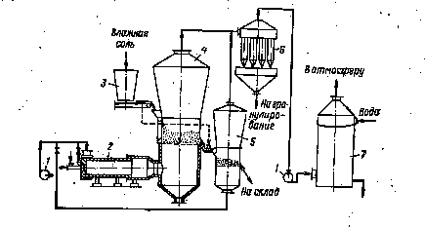
Рис. 5.11. Сушилка с псевдоожиженньш слоем ВНИИГалургии:
1 — вентилятор; 2 — топка; 3 -— питатель; 4 — сушилка; 5 — охладитель; 6 — батарейный циклон; 7 — скруббер.

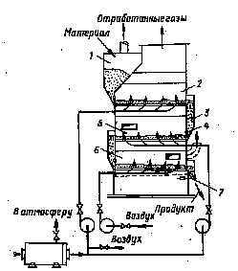
рис. 5.12, Многосекционная сушилка ВТИ с направленным движением материала

между секциями. Такая сушилка рекомендуется для крупнозернистых материалов с хорошими сыпучими свойствами, Для совмещения процессов сушки и прокаливания применяют многосекционные сушилки с многократным использованием теплоносителя, показанные на рис. 5.10, д (сушилка прямоугольного сечения с направленным движением материала) и 5.10, е (цилиндрическая сушилка). Для более надежной работы аппарата иногда верхнюю решетку делают несколько меньших размеров, чтобы снизить унос пыли из второй зоны. Когда в зоне прокаливания сжигают природный газ (т. е. обходятся без специального топочного устройства), под решетку подают холодный воздух для сжигания топлива в слое материала.
На рис. 5.11 показана сушилка ВНИИГалургии. В качестве агента сушки используются топочные газы, получаемые в топке 2, работающей под давлением. В сушильную камеру 4 материал подается питателем 3. Затем материал перетекает в камеру 5, туда же подается часть сырого продукта. При этом используется тепло, выносимое из аппарата высушенный продуктом.
Многосекционная сушилка с направленным движением материала, разработанная во ВТИ, показана на рис. 5.12. Влажный материал ,из бункера 1 самотеком поступает в первую секцию сушки 2, решетка которой имеёт угол наклона 4°. Из первой секции материал по внешнему каналу 3 через заслонку 4 попадает во вторую секцию сушки 5. Затем его направляют; в зону охлаждения 6 и через затвор 7—на транспортер.
Топочные газы подаются в секции сушки автономными вентиляторами при различной температуре. Для подачи холодного воздуха установлен специальный вентилятор. Отработанный воздух отводится отдельно из каждой секции.
Для сушки в псевдоожиженном слое материалов, слипающихся и комкующихся во влажном состоянии, широко используют сушилки с различными механическими побудителями, которые способствуют достижению устойчивого гидродинамического режима в аппарате ,[94]. К таким сушилкам относятся аппараты ты виброкипящего слоя, а также аппараты с мешалками, ворошителями и другими приспособлениями. В отечественной и зарубежной практике находят применение ,различные конструктивные варианты сушилок псевдоожиженного слоя, оборудованные малооборотными лопастными мешалками, установленными в слое. Такие сушилки предназначены для сушки минеральных солей, удобрений, угля, рудных концентратов, строительных материалов, и других продуктов, восстанавливающих сыпучие свойства в процессе сушки. В сушилках прямоугольной формы мешалка может быть расположена лишь на начальном участке сушильного тракта, где материал имеет высокую влажность и склонен к агломерированию.
В некоторых сушилках для разрушения каналов и создания устойчивого псевдоожижения материала .используются механические побудители, выполненные в виде рамных конструкций с рычажным приводом, Такую конструкцию имеют двухъярусные сушилки типа ПУС, разработанные ЛенНИИХиммашем для сушки тонкодисперсных полимерных материалов. Сушилка состоит из двух прямоугольных камер, расположенных одна над другой имеющих раздельный подвод теплоносителя. Рамный ворошитель расположен в верхней камере на небольшом расстоянии от газораспределительной решетки. В нижней камере, где продукт имеет достаточно хорошую сыпучесть, ворошитель не устанавливают. Влажный продукт загружается в верхнюю камеру, из которой затем пересыпается в нижнюю для окончательной досушки.
Сушилки типа ПУС предназначены для работы в разомкнутом и замкнутом циклах теплоносителя.
Аналогичная по конструкции одноярусная сушилка для сушки себационной кислоты разработана в МИТХТ и внедрена в производственном объединении' «Уралхимпласт».
Для сушки небольших партий продуктов в СПКБ Медпром .(г.. Ленинград) разработаны сушилки типа СП периодического действия, рассчитанные на одновременную загрузку от 30 до 200 кг продукта. Сушилки предназначены, главным образом» для использования в медицинской или пищевой промышленности
Таблица 5.1. Техническая характеристика сушилок СП
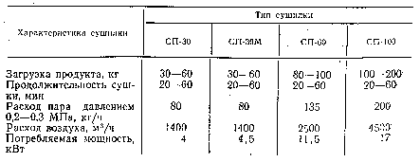
и выпускаются серийно. Сушилка представляет собой герметичный шкаф, в нижней части которого установлен конический сосуд с высушенным .материалом, а в верхней — рукавный фильтр; и встроенный центробежный вентилятор. Через перфорированное днище сосуда продувается горячий воздух, засасываемый хвостовым вентилятором. Техническая характеристика сушилок СП приведена в табл. 5.1.
Сушилки СП-ЗОМ и СП-60 снабжены мешалками. Вал мешалки пропущен через днище сосуда. Мешалка выполнена в виде легкой плоской рамы с прикрепленными к ней длинными вертикальными стержнями, достигающими почти дна сосуда. Кроме перемешивания, мешалка от части способствует снятию зарядов статического электричества.
Аналогичные по конструкции .и назначению сушилки выпускаются некоторыми зарубежными фирмами, в частности,. Аэроматик (Швейцария), Мюнстер и Вернер Глатт (ФРГ).
В МИТХТ совместно с ВНИИСВ (г. Калинин) разработана сушилка с вращающейся газораспределительной решеткой [94], изображенная на рис. 5.13. Сушилка содержит вертикальный корпус 3 с крышкой 2, на которой установлен шнековый питатель 1. Газораспределительное устройство 5 аппарата состоит . из двух решеток, соединенных короткими трубками 4, установленными в отверстиях обеих решеток. В пространство между решетками подается воздух для охлаждения. Решетки вращаются от привода со скоростью около 100 об/мин. Газообразный теплоноситель поступает в газораспределительную камеру 6 далее в слой высушиваемого материала. Уровень слоя регулируется шиберной заслонкой 7. Для выравнивания времени пребывания материала в аппарате предусмотрена перегородка 8, погруженная в слой. На решетке смонтированы вертикальные пальцы, вращающиеся вместе с решеткой. Ответные пальцы жестко закреплены на неподвижной планке. При работе аппарата материал частично измельчается. Одновременно вследствие

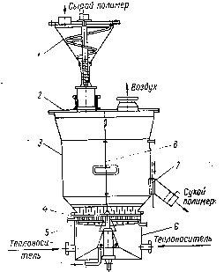
Рис. 5.13. Сушилка с вращающейся газораспределительной решеткой.

.вращения решетки обеспечивается равномерное распределение теплоносителя в слое. Такие аппараты позволяют значительно расширить область применения псевдоожиженного слоя в процессах сушки, поскольку предотвращаются плавление и слипание термолабильных материалов.
НИИХиммашем совместно с ВНИИСВ и Калининским политехническим институтом разработан и изготовлен подобный аппарат с решеткой диаметром 1 м, который используется для сушки хлоркаучука. В этой установке предусмотрена пневмотруба для предварительной сушки хлоркаучука от начальной влажность 60% до конечной 10%. В сушилке пеевдоожижшного слоя с вращающейся решеткой хлоркаучук досыхает до конечной влажностью 0,3%. Производительность установки по сухому продукту 60 кг/ч.
В ПКБпластмаш (г. Краснодар) разработаны такие сушилки с диаметром решетки 1,5 'и 3 м для сушки сополимеров акрилонитрила; производительность по сухому продукту до 1500 кг/ч.
Для сушки гранулированных или зернистых материалов в частности, для досушки полимеров непосредственно обработкой в экструдерах или прядильных машинах в СССР, и за рубежом используются аппараты псевдоожиженного слоя с секторным ротором. Такая конструкция обеспечивает глубокую и .равномерную сушку материалов.
Одна из таких сушилок разработана институтом технической теплофизики АН УССР совместно с ВНИИСВ для сушки капроновой крошки в Киевском производственном объединении «Химволокно». Диаметр сушилки 1,1 м, высота 3,2 м. Сушилка содержит цилиндрический корпус, в котором вращается ротор, разделенный сплошными перегородками на восемь одинаковых Секторов. Каждый сектор переходит в нижней части в коническое основание с круглым отверстием, закрытым снизу сеткой. .В нижней части аппарата размещена газораспределительная камера, служащая для ввода и распределения теплоносителя .по секторам. .Пр.и сушке продуктов, окисляющихся при контакте с воздухом, в качестве теплоносителя используется азот, циркулирующий в замкнутом контуре. Материал в секторы ротора загружается шнековым дозатором. Ротор в соответствии с установленной на реле времени программой поворачивается через определенные интервалы времени на 1/8 окружности. После завершения полного цикла сушки, продолжительность которого составляет от 30 мин до нескольких часов, продукт выгружается при откидывании сетчатого дна каждого из секторов.
Аналогичная конструкция сушилки разработана во ВНИИЖе .для сушки семян подсолнечника, и зерновых продуктов. Сушилка имеет триадинаковые камеры, расположенные одна над другой, с автономной подачей воздуха. Высушиваемый материал, загружаемый в верхнюю камеру, ссыпается затем вниз, проходя последовательно через все камеры; выгружается из нижней камеры. При этом две верхние камеры служат для сушки материала, а нижняя — для его охлаждения холодным воздухом. Каждая камера разделена перегородками на восемнадцать одинаковых секторов.
Подобные аппараты ,выпускаются рядом зарубежных фирм. В частности, предприятие «Кралавопольска строприя» (ЧССР) изготавливает такие аппараты диаметром до 3 м, предназначенные как для сушки, так и других массообменных процессов (абсорбции, химических реакций).
Известны конструкции аппаратов с вращающимся секторным ротором; в которых подрешеточное пространство оборудовано устройством, .позволяющим осуществлять индивидуальный подвод газообразного теплоносителя в каждый сектор. При этом секторы с подводом горячего, холодного газа могут чередоваться, что позволяет осуществлять осциллирующий режим сушки с поочередными циклами нагревания и охлаждения. Такой режим особенно благоприятен при сушке зерновых продуктов, поскольку позволяет глубоко прогреть зерна, избегая их перегрева с поверхности. Известна также конструкция .подобного аппарата с колебательным движением ротора. После нескольких колебательных движений относительно какого-либо среднего положения ротор перемещается вперед на новую позиции, отстающую от предыдущей на расстояние, равном ширине одного сектора, после чего колебания ротора повторяются. При колебании ротора секторы с материалам поочередно продуваются холодным и горячим воздухом. Такая конструкция позволяет значительно увеличить число циклов нагревания я охлаждения материала.
Известны конструкции сушилок с псевдоожиженньгм слоем в которых для перемешивания и гомогенизации высушиваемого материала используются одиночные или парные шнеки, расположенные горизонтально над газораспределительной решеткой. При такой конструкции кроме перемешивания достигается выравнивание времени пребывания материала в аппарате. Кроме того, шнеки обычно используются для дополнительного подвода тепла в слой материала контактным способом. Для этого их изготавливают полыми, а внутрь подают пар или горячую воду. Для предотвращения залипания материала на поверхности два взаимно зацепляемых шнека вращаются с небольшим проскальзыванием один относительно другого. Подобные сушилки разработаны и выпускаются, в частности, западногерманскими фирмами Вернер унд Пфляйдерер и Краусс Маффей. Сушилки предназначены для высушивания широкого класса продуктов: от гранулированных и крупнодисперсных до порошкообразных. Начальное влагосодержание материала до 200%, конечнте — ниже 0,1%. Скорость вращения шнеков можно варьировать, что позволяет изменять время пребывания материала в аппарате. В некоторых конструкциях вместо шнеков используют цепные конвейеры. К таким аппаратам относится сушилка, разработанная институтом Гиорококс (г. Харьков) для сушки сульфата аммония

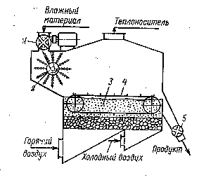
Рис. 5.14. Сушилка для сушки сульфата аммония.
(рис. 5.14). Она содержит две зоны с независимой подачей и распределением воздуха: зону сушки 3 и зону охлаждения материала 4. Для загрузки влажного продукта в сушилку служит секторный питатель 1 и цепной забрасыватель 2, имеющий общий привод с питателем. Для выгрузки материала предусмотрен секторный затвор 5. Решетка аппарата двойная с гравиевой засыпкой. В сушилке установлен цепной конвейер, к звеньям которого прикреплены поперечные скребки. Верхняя ветвь конвейера расположена выше слоя материала в аппарате. Производительность сушилки до 7 т/ч пр.и начальном влагосодержании 4%.
Конструкции газораспределительных решеток. От конструкции решетки в большой степени зависит структура псевдоожиженного слоя. При этом решетка выполняет двойную функцию: равномерно распределяет газовый поток по сечению камеры и поддерживает слой при прекращении подачи газа. Наиболее равномерное распределение газов дают пористые плиты, но для промышленных сушилок они мало пригодны, поскольку забиваются материалом и имеют большое гидравлическое сопротивление. Различают два типа решеток: провальные и беспровальные [15, 54].
Провальная решетка — это перфорированная плита, на которой материал удерживается в процессе работы под действием Скоростного напора газа. Неточности изготовления и неровности разметки приводят к равномерному псевдоожижению и залеганию материала. На рис. 5.15 приведены конструкции провальных решеток.
Конструкции беспровальных решеток показаны на рис. 5.16. Беспровальные решетки бывают трех типов: колпачковые (рис. 5.16,а), представляющие собой плиты из жаропрочного материала, в отверстия которых вставлены сменные сопла колпачки; двухслойные (рис. 5.16,6), представляющие собой два параллельно расположенных листа, оси отверстий которых смещены одна относительно другой и многослойные (рис. 5.16, в), имеющие два или несколько параллельно расположенных листов, промежуток между которыми заполнен огнеупорным дробленым материалом. Недостаток решеток с засыпкой состоит в том, что постепенно они могут забиваться высушиваемым материалом. Свободное сечение решеток составляет 3—10%. Нижний предел обычно принимают при работе с малыми скоростями псевдоожижения, т. е. при сушке тонкодисперсных материалов с малой плотностью. Диаметр отверстий составляет 1,5—2,5 мм, малой достигает 5 мм. Тип и геометрические соотношения решеток выбирают в зависимости от свойств материала, размера частиц и скорости псевдоожижения.
Для потоков малых концентраций, если скорость витания частиц значительно уменьшается в процессе сушки, используется так называемый режим свободного фонтанирования (аэрофонтанные сушилки). При значительной концентрации частиц в фонтанирующем слое на их движение оказывают влияние соседние частицы; при этом сопротивление слоя потоку газа резко возрастает. Такой плотный фонтанирующий слой по своим свойствам близок к псевдоожиженному, но гидродинамическим значительно более устойчив, что позволяет высушивать в нем не только сыпучие материалы, но и пасты, суспензии и растворы (сушилки с фонтанирующим слоем инертного носителя) [87, 93, 95].
На рис. 5.17 представлены схемы сушилок с фонтанирующим слоем. Сушилки с тангенциальным подводом (рис. 5.17, а) по сравнению с сушилками с аксиальным подводом газа характеризуются меньшим уносом; в них успешно высушиваются высоковлажные материалы. Распределительная решетка аппарата на рис., 5.17,6 более проста по конструкции, в остальном этот аппарат аналогичен предыдущему. Аппарат на рис. 5.17, в отличается от других организованной циркуляцией материала. Для равномерного распределения теплоносителя в нижней части аппарата имеется решетка, выполненная в виде щелей с направляющими.
Для сушки жидких материала, а также для ,создания устойчивого фонтанирования прибегают к использованию инертного носителя (стеклянные, металлические или керамические шары, гранулы полистирола, фторопластовая крошка). В процессе сушки жидкий материал распыливается дяспергирующим приспособлением на поверхность инертного материала. Увлажненные частицы инертного носителя перемещаются в зону сушки, где влажный материал высушивается, отделяется от инертных частиц и уносится потоком газообразного теплоносителя.
В НИИХиммаше разработана типовая установка ,с сушилкой типа
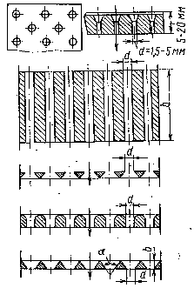
Рис. 5.15. Конструкции провальных решеток.

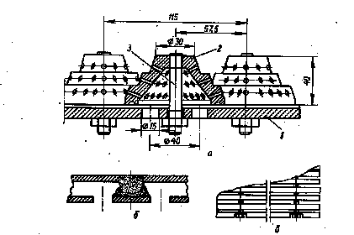
Рис. 5.16. Конструкции беспровальных решеток:
1 — плита; 2 — колпачок; 3 — винт.
СИН, предназначенная для .сушки на инертном носителе [95]. Установка (рис. 5.18) снабжена газовой топкой с газомазутной горелкой. Дымовые тазы из топки поступают в Газовоздушный теплообменник или непосредственно в сушилку цилиндроконической формы с решеткой. Над решеткой установлена горизонтальная двухлопастная мешалка. На решетке расположен инертный носитель, например фторопластовая крошка. Для предотвращения уноса носителя на выходе установлена предохранительная сетчатая перегородка. При работе установки в замкнутом цикле азота (или воздуха) последний направляется в конденсатор для охлаждения и конденсации паров влаги. Производительность сушилки по испаренной влаге составляет

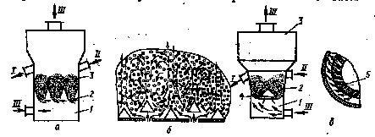
Рис. 5.17. Сушилки с фонтанирующим слоем:
а— с тангенциальным вводом газа; 1 — камера смешивания; 2 — щель; 3— рабочая часть аппарата; 6 — газораспределительная решетка аппарата с вихревым слоем; в — сушилка с организованной циркуляцией материала: ; — газораспределительная камера; 2 — сушильная камера; 3 — сепарационное пространство; 4 — коническая вставка; 5 —• направляющие; / —продукт; //— влажный материал; /// — теплоноситель.

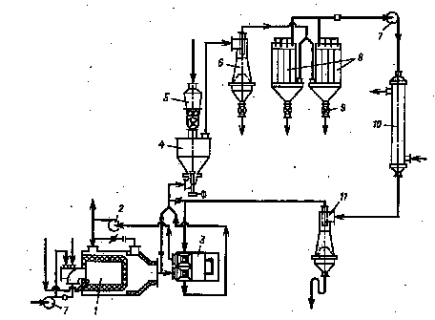
Рис. 5.18. Сушильная установка с сушилкой типа СИН:
I — газовая топка; 2 ~ дымосос; 3 — теплообменик; 4 — сушилка с фонтанирующим слоем, снабженная мешалкой; 5 — питатель; 6, 11 — циклоны с обратным конусом; 7 — вентилятор; 8 — рукавные фильтры; 9 — секторный затвор; 10 — конденсатор.
250—300 кг/ч, объем рабочей 'камеры 6 м3, расход газообразного теплоносителя около 8000 кг/ч.
Вибрационные сушилки. Вибрационные сушилки позволяют интенсифицровать процесс сушки дисперсных материалов, поскольку дают возможность сочетать контактный и конвективный подвод тепла. При вибрационном воздействии .на дисперсный материал создается устойчивый гидродинамический режим, приемлемый для обработки различных материалов, в том числе слипающихся и комкующихся, а также обеспечивается равномерное время пребывания частиц материала в аппарате.
Вибрационные сушилки различаются рядом конструктивных особенностей, типом привода, способом подвода тепла к материалу. По конструктивному признаку их можно разделить на две группы: горизонтальные лотковые и вертикальные. По гидродинамическому режиму их можно разделить на сушилки с виброарокипящим и виброкипящим слоем [94].
Режим виброаэрокипящего слоя создается в аппаратах, в которых дисперсный материал псевдоожижаетея под действием как вибрационных воздействий, так и газового потока, поступающего через перфорированное днище. Такой режим сушки используется для крупнозернистых комкующихся материалов, а также тонкодисперсных материалов, сложных к каналообразованию и агломерации частиц. В аппаратах с виброкипящим слоем псевдоожижение материала осуществляется лишь под воздействием вирационных колебаний. При этом .тепло к материалу может подводиться как контактным, так и комбинированным способом. Такие сушилки используют, главным образом, для материалов с хорошим сыпучими свойствами.
Наиболее распространенными являются горизонтальные вибросушилки лоткового типа. Скорость перемещения материала в сушилке может варьироваться изменением угла наклона рессор, амплитуды и частоты колебаний, а также скорости газообразного теплоносителя, подаваемого в подрешеточное пространство сушилки. Сушилки такого типа выпускаются как отечественной промышленностью, так и некоторыми зарубежными фирмами. Площадь решетки составляет 0,5—10 м2, а удельный съем влаги с единицы поверхности 30—70 кг/м2.
Генераторами колебаний в вибрационных сушилках обычно служат спаренные вибраторы с круговыми колебаниями частотой 20—35 Гц. Часть газораспределительной решетки сушилки можно использовать для охлаждения высушенного материала холодным воздухом. Ведущим отечественным предприятием, разрабатывающим вибрационные сушилки, является НИИ им маш, где для сушки ряда химических продуктов, главным образом полимерных, создан ряд горизонтальных сушилок с виброаэрокипящим слоем, поверхность решеток которых составляет 0,6—8 м2. Для увеличения количества тепла, подводимого к материалу, сушилки оборудованы оребренным и трубами, погруженными в слой. Сушилка содержит две последовательно расположенные зоны сушки, в которые подается газообразный теплоноситель с различной температурой и влажностью. Вторую зону можно использовать также для охлаждения высушенного материала. Производительность сушилок конструкции НИИхиммаша находится в пределах 40—10 000 кг/ч.
Подобные вибрационные сушилки разработаны также другими отечественными предприятиями, например ВНИЭКИПродмашем, ИРЕА, ИТМО АН БССР и др. В НИИхиммаше разработана также конструкция .сушилки псевдоожиженного слоя с встроенными в слой вибрирующими поверхностями нагрева, предназначенная для сушки полиэтилена от органических растворителей в токе азота. Сушилка имеет две зоны сушки и одну зону охлаждения. Производительность сушилки по сухому продукту до 10 т/ч. Использование вибрирующих поверхностей нагрева, имеющих форму оребренных труб, позволяет увеличить количество подводимого тепла в 3—4 раза.
Сотрудниками Львовского политехнического института разработана оригинальная вибрационная сушилка для гранулированных комбикормов производительностью 1 т/ч [31]. Отличительная особенность конструкции заключается в том, что газораспределительная решетка имеет не -плоскую, а криволинейную поверхность, состоящую из нескольких желобов U образного профиля. Сушильная камера крепится пружинами к раме и приводится в действие четырьмя инерционными вибраторами, которые расположены попарно за пределами сушильной камеры симметрично вдоль желобов решетки. Желобчатая форма газораспределительной решетки в сочетании с вибрационным воздействием позволяет обеспечить движение твердых частиц по винтообразным траекториям, что интенсифицирует процесс сушки и выравнивает время пребывания отдельных частиц. Продолжительность времени пребывания материала в зоне сушки от 2 до 10—12 мин; количество испаряемой влаги 150—170 кг/ч. Для равномерного распределения теплоносителя перфорированную решетку желоба предложено выполнять с постепенно уменьшающейся к периферии площадью сечения. В ЛПИ разработана конструктивная модификация описанной выше сушилки. Сушилка состоит из одного или нескольких вибрирующих горизонтальных барабанов, Перфорированных снизу и открытых сверху [32]. Такое выполнение позволяет повысить жесткость и надежность конструкции. Сушилка типа СВС-2 с двумя барабанами диаметром 800 мм и длиной 3 м разработана для сушки гранулированных пластмасс во Львовском производственном объединении «Электрон». Расчетная производительность сушилки 4—5 т/ч.
5.6. ПНЕВМАТИЧЕСКИЕ СУШИЛКИ
В пневматических сушилках сушка материалов осуществляется в Процессе их транспортирования газообразным теплоносителем. Пневматические сушилки используют для сушки дисперсных материалов. Чаще всего сушилка представляет собой вертикально расположенную трубу, где в режиме, близком к режиму идеального вытеснения, газовзвесь перемещается обычно снизу вверх. Время пребывания материала в зоне сушки составляет несколько секунд. Скорость газа в трубе-сушилке выбирают в несколько раз больше скорости витания частиц наиболее крупных фракций высушиваемого материала [46, 81, 87, 93, 95].
Разработаны трубы сушилки самых разнообразных конструкций, позволяющие высушивать материалы с широким интервалом свойств и требований к готовому продукту. Например, НИИхиммашем разработаны два типоразмера одноступенчатых труб-сушилок ТС-1, ТС-1-375 для относительно малототанажных производств (производительность по испаренной влаге до 250 кг/ч) и ТС-1-1200 для многотоннажных производств (производительность по испаренной влаге до 1000 кг/ч).
Установка ТС-1-375 (рис. 5.19) состоит из трубы-сушилки 3 диаметром 375 мм и высотой2м (диаметр расширителя 600мм), двухшнекового питателя 1, бункера с ворошителем 2, циклонов 4, 5, секторных затворов 7, расположенных по два под каждым
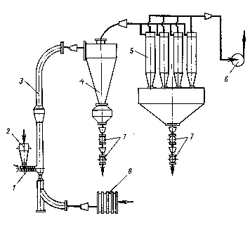
Рис. 5.19. Сушильная установка с одноступенчатой трубой-сушилкой ТС-1-375.

из циклонов (для исключения подсосов), четырех калориферов 8 .и хвостового вентилятора 6. Установка рассчитана на испарение до 250 -кг/ч влаги и подачу 8000 м3/ч воздуха с нагревом последнего до 160 °С. Эту установку можно использовать для сушки материалов со свободной и слабосвязанной влагой. Основное ее назначение — сушка, относительно термочувствительных минеральных солей в мало и .среднетоннажных производствах.
Установка ТС-1-1200 (рис. 5.20) предназначена для сушки термостойких солей многотоннажных производств. Применительно к производству хлористого калия производительность установки составляет 200 т/ч. Она содержит трубу-сушилку 4 диаметром 1200 мм, которая имеет штуцер для ввода дымовых газов из топки 9, Участок трубы, примыкающий к откатной топке, имеет футеровку, предохраняющую трубу от догорания. На участке от гидрозатвора 10 до места ввода продукта (т. е. на участке с более высокой температурой теплоносителя, достигающей 900 °С) труба имеет рубашку с воздушным охлаждением. Воздух; из рубашки .используется при подаче продукта в трубу-сушилку [93].
Исходный продукт из бункера 5 объемом 60 м3 трехшнековыми дозаторами 6 подается в центробежные питатели 8, установленные на диаметрально противоположных сторонах трубы-сушилки. Вместо центробежных питателей можно .использовать пневматические. Продукт вместе с отработанным теплоносителем (дымовыми газами) из трубы сушилки поступает в разгрузочную камеру 3, предназначенную для сепарации продукта и снижения его температуры (температура продукта, поступающего в камеру, составляет 90°С, влажность менее 0,5%; после разгрузочной камеры 60°С, влажность около 1%), Роль хладоагента в разгрузочной камере выполняет исходный продукт, подмешиваемый к высушенному, который вводится в «ее через дополнительный бункер с виброактиватором 1 и эжектор 2. Из разгрузочной камеры продукт выгружается двумя потоками через двойные затворы 7. Теплоноситель очищается в циклоне 11 и мокром пылеуловителе 12.
Установка ТС-1-1200, разработанная для сушки хлористого калия, пригодна для широкого круга продуктов в условиях многотоннажных производств.
Необходимо отметить, что трубы-сушилки могут обеспечить активный гидродинамический режим сушки только при условии нестационарного взаимодействия фаз по всему сушильному тракту. В длинных трубах нестационарные условия взаимодействия фаз обеспечиваются только на разгонном участке, поэтому рационально конструировать трубы-сушилки переменного по высоте диаметра (например, с расширителями) с использованием эффектов закручивания потоков, фонтанирования и т. п., а длина прямолинейных участков постоянного диаметра, как правило, не должна превышать длину разгонных участков.
Для материалов, время сушки которых больше времени пребывания твёрдых частиц в одноступенчатой сушилке. НИИхиммашем разработана двухступенчатая типовая труба-сушилка ТС-2 [93, 95].
Двухступенчатая установка типа ТС-2-600 (ряс. 5.21) разработана для сыпучих материалов типа суспензионного полевинил-хлорида. Каждая из ступеней установки имеет самостоятельную систему подогрева, подачи и очистки теплоносителя. В первой ступени высушивается влажный продукт, поступающий на сушку, а во второй — подсушенный продукт после первой ступени. Установка может работать с выбросом очищенного теплоносителя в атмосферу после каждой ступени или с возвратом теплоносителя после сухой очистки II ступени в нижнюю часть трубы-сушилки I ступени. Труба-сушилка I ступени диаметром 600 мм имеет смесительную камеру диаметром 900 мм с тангенциальным подводом газовзвеси и охлаждающую рубашку для предотвращения налипания продукта на горячие стенки.

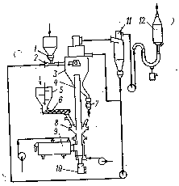
Рис. 5.20. Сушильная установка с одноступенчатой трубой-сушилкой ТС-1-1200.

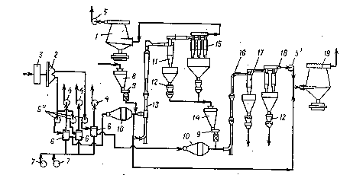
Рис. 5.21. ТС-2-600.
Сушильная установка с двухступенчатой трубой-сушилкой
Длина трубы - сушилки от точки ввода теплоносителя 17 м. На этой длине труба имеет (расширитель диаметром 1000 мм, аэрофантанную камеру диаметром 1200 мм для создания нестационарного гидродинамического режима, а также компенсатор. Ввод в циклон осуществляется через колено или поворотную головку.
Влажный продукт из бункера 5 тарельчатым питателем 9 подается в эжектор ,на входе в смесительную камеру трубы-сушилки первой ступени 13. Теплоноситель очищается от продукта последовательно в циклоне 11 и группе из шести циклонов 15. Продукт через двойные пылевые затворы 12 поступает в бункер 14 второй ступени, а отработанный теплоноситель вентилятором 5 подается в аппарат мокрой очистки А. после которого выбрасывается, в атмосферу. Из бункера 14 подсушенный продукт тарельчатым питателем подается в эжекторное устройство на входе в трубу сушилку второй ступени.
Труба-сушилка второй ступени 16 (диаметром 600 мм, высотой 12 м) .имеет два расширителя диаметром 1000 мм. Теплоноситель после трубы сушилки второй ступени очищается последовательно в циклоне 17 и группе из четырех циклонов 18. Затем вентилятором 5 подается либо на мокрую очистку в циклон промыватель 19, либо на вход трубы сушилки первой ступени. Готовый (Продукт из циклонов 17 ,и 18 выгружается двойными Пылевыми затворами 12'.
Система подготовки и нагревания теплоносителя для труб первой и второй ступеней состоит из двух паровых калориферов 3, самоочищающегося масляного фильтра 2, кожухотрубчатых воздухоподогревателей 6 с топками, вентиляторов 5" и дымососов 4 соответственно на подаче воздуха в топке 10 и выбросе дымовых газов. Вентиляторы 5" обеспечивают подачу воздуха из масляного фильтра в воздухоподогреватели 6 и далее через фильтры 2 для очистки воздуха в сушилку.
Установка обеспечивает нагревание воздуха, подаваемого в первую ступень, до 300°С,.во вторую — до 150 °С. Производительность установки по сухому продукту достигает 3000 кг/ч, по испаренной влаге 1000 'кг/ч. Количество воздуха, подаваемого на первую ступень, составляет 12000 кг/ч (без учета воздуха рециркулирующего из второй ступени), во вторую ступень 6500 кг/ч.
Возврат очищенного от пыли теплоносителя после второй ступени позволяет более полно использовать тепло, а рециркуляция высушенного продукта дает возможность обрабатывать пастообразные и липкие продукты, которые при смешении с сухим продуктом приобретают сыпучие свойства.
В институте обогащения твердых горючих ископаемых для сушки дробленого каменного угля разработана пневматическая сушилка, рабочий участок которой имеет форму трубы Вентури [135]. Скорость газового потока в горловине трубы Вентури может превышать 100 м/с, что не только способствует интенсификаций конвективного тепломассопереноса, но и обусловливает механическое удаление поверхностной влаги, так как срывается водяная пленка с твердых частиц. Подобные аппараты можно использовать также для сушки других продуктов, имеющих поверхностную влагу, например солей и минеральных удобрений.
Для улучшения процесса сушки материалов с высокими адгезионными свойствами разработана сушилка с противоточно - прямоточным движением фаз, в которой достигаются высокие относительные скорости фаз при этом почти в два .раза сокращается высота сушильного агрегата.
Простым и эффективным способом интенсификации тепло-массообменных процессов в потоках газозвеси является увеличение относительной скорости фаз, обеспечиваемое центробежной силой, которая возникает при движении газовзвеси по винтовой или спиральной траектории. Такой способ интенсификации процесса сушки реализуется в аппаратах с винтовыми вставками и плоскими спиралями.
В МИХМе совместно с НИИполимеров разработана конструкция сушилки с плоским спиральным каналом, расположенным в горизонтальной плоскости. Сушилка сблокирована с циклоном, в котором происходит сепарация частиц (рис. 5.22).
Газовзвесь материала через штуцер 6 подается в спиральный канал 5, образуемый между днищем 8, корпусом 1, крышкой 2 и спиральной лентой 5, где и осуществляются процессы тепло-масоопереноса. Затем газовзвесь попадает в сепарирующую камеру 7 для разделения фаз. Сухой продукт выводится через отверстие в конической части камеры, а газ — через патрубок 4. Известно много модификаций такой конструкции, Недостатком спиральных сушилок с плоской спиралью, закрученной к центру, является ограниченный расход теплоносителя

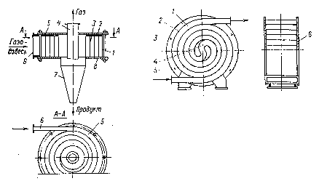
Рис. 5.22. Сушилка с плоским спиральным каналом, расположенным в горизонтальной плоскости.
Рис. 5.23. Сушилка со спиральным каналом в виде плоской двойной спирали, расположенной в вертикальной плоскости:
1 — спнральный канал; 2, 3 —- спиральные ленты, 4 — 5-образный переход; 5 — стенка; 6 — крышка.

вследствие чрезмерного повышения гидравлического сопротивления. На практике использование сушилок этого типа ограничено расходом сушильного агента (12—15 1ыс. м3/ч).
Более совершенную представляет собой разработанная МИХМом и НИИполимеров конструкция сушилки со спиральным каналом в виде плоской двойной спирали, расположенной в вертикальной плоскости (рис. 5.23) [81]. Сушилка имеет спиральный канал, по которому газовзвесь движется первоначально от периферии к центру, а затем от центра к периферии. Гидравлическое сопротивление сушилки составляет 1—2,5 кПа. Преимуществами данной пневмосушилки по сравнению с прямоствольными являются более высокая интенсивность процесса, малые габариты и металлоемкость. Сушилка используется для сушки полимерных материалов, и пищевых продуктов.
Среди зарубежных конструкций пневмосушилок со спиральным потоком теплоносителя наиболее известны сушилки системы «Рурская химия», предназначенные, главным образом, для сушки порошкообразных полимерных материалов от органических растворителей. Сушилка состоит из обогреваемой внешней трубы, внутрь которой вставлена другая труба, также обогреваемая и оборудованная специальными лопастями. Продукт транспортируется газом по спиральным каналам между обеими трубами. При этом он прижимается центробежной силой к внутренней поверхности внешней трубы, что обусловливает интенсивную теплоотдачу от ее поверхности к высушиваемому материалу. Высушенный материал отделяется от транспортирующего газа в циклоне. Насыщенный влагой теплоноситель регенерируются в контактном теплообменнике. Для предотвращения налипания материала на стенку аппарата внутренняя вставка может вращаться со скоростью около 10 об/мин. В сушилке западногерманской фирмы «Карл Фишер» налипание материала на

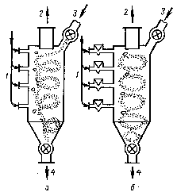
Рис. 5.24. Циклонные сушилки с -регулируемым временем пребывания материала:
1— подвод сушильного агента; 2 — выход отработанного агента сушки; .3 — загрузка влажного материала; 4 — выгрузка высушенного материала.
стенки предотвращается тем, что предварительная подсушка его осуществляется в пневмотрубе с прямым стволом.
Другими разновидностями пневмосушилок с закрученными потоками являются циклонные и Бихревые сушилки.
В НИИхиммаше для сушки полистиролов разработана установка с циливдро-конической сушильной камерой, внутри которой имеется центральная труба, опущенная почти до самого низа. В верхнюю часть циклонной камеры тангенциально подается сушильный агент. Влажный материал загружается либо непосредственно в циклонную камеру, либо в поток горячего газа на входе в нее. Затем газовзвесь по спиральной траектории движется вниз по кольцевому каналу, образованному внутренней поверхностью стенки камеры и наружной поверхностью центральной трубы. Далее она проходит ,по центральной трубе и покидает сушильную камеру в верхней ее части. Высушенный материал осаждается в циклоне-разгрузителе, а отработанный газ направляется в систему пылеочистки. Для санитарной очистки воздуха установлен циклоны ЛИОТ. Производительность установки 2 т/ч полистирола с остаточной влажностью менее 1%.
Фирмой «Шильде» (ФРГ) разработаны циклонные сушилки (рис. 5.24) с несколькими тангенциальными вводами теплоносителя по высоте цилиндрической камеры и (регулируемым временем пребывания материала в аппарате. При этом движение материала может быть спиральным (рис. 5.24, а), если газ непрерывно подается во все вводы со скоростью не более 5—20 м/с, или в виде прерывистых колец (рис. 5.24,6), если предусмотрена поочередная подача газа в тангенциальные вводы (сверху вниз) с большими скоростями (до 100 м/с). В последнем случае образуется кольцевом слой циркулирующего материала, сначала У верхнего ввода, а затем, после мгновенного прекращения .или уменьшения подачи газа, у следующего ввода и т. д. Продолжительность пребывания материала в зоне сушки, особенно по второму режиму работы, можно регулироватъ в широких пределах (до 10-мин).
Высушенный продукт отделяется от теплоносителя в конической части камеры под воздействием центробежных сил и через секторный затвор выгружается из камеры, а отработанный газ покидает сушилку через штуцер в верхней ее части.

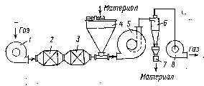

Рис. 5.25. Дисковая вихревая сушилка НИИ-Химмаша:
1 — головной вентилятор; 2 — паровой калорифер; 3-— электрический калорифер; 4 — бункер влажного продукта; 5—вихревая камера; 6 — циклон; 7 — сборник продукта; 3 — отсасывающий вентилятор.
Загружают влажный материал в верхней части камеры секторным питателем. Циклонные сушилки — высокоинтенсивные и компактные аппараты, предназначены, главным образом, для удаления поверхностной влаги из полидисперсных сыпучих материалов, не налипающих на стенки аппарата.
Из аппаратов с закрученными потоками сушильного агента наибольший интерес представляют вихревые сушилки. Особенность их — циркулирующий слой материала. По гидродинамической модели процесса они значительно ближе к аппаратам идеального смешения, чем циклонные сушилки или трубы с винтовыми вставками. В вихревых сушилках в отличие от циклонных закрутка потока происходит около горизонталъной оси.
Различают барабанные и дисковые вихревые сушилки с круглым сечением. Барабанные разрабатываются фирмой Бюттнер (ФРГ). Принцип работы сводится к следующему. Сушильный агент из топки поступает в распределительный короб и через узкую щель вводится тангенциально в сушильную камеру. На пути газа установлены направляющие пластины, которые придают винтовое вращение теплоносителю в барабане. Материал, подаваемый питателем, захватывается воздушным потоком и движется вместе с ним по спирали к противоположному концу барабана. Высушенный продукт отделяется в циклоне. Фирма Бюттнер изготовляет сушилки подобного типа диаметром 1,3—3 м и длиной 4,2—12 м.
Дисковые вихревые сушилки разрабатываются в НИИхим-маше. Их преимущество — весьма активный гидродинамичесиий режим, что связано с высокими относительными скоростями газа и частиц, регулируемым временем пребывания материала и равномерностью его обработки. Последнее затруднительно в вихревых сушилках барабанного типа.
Дисковые вихревые сушилки предназначены для широкого круга сыпучих и волокнистых материалов, содержащих как свободную, так и связанную влагу. Время пребывания материала в слое в несколько раз больше, чем в трубах с винтовой вставкой. На рис. 5.25 представлена схема вихревой сушилки НИИхиммаша. Сушка осуществляется - воздухом, нагретым в тоже или в последовательно расположенных паровом и электрическом калориферах, Сушильный агент подается в камеру по периферии тангенциально вместе с влажным материалом (последний можно подавать сразу в сушильную камеру). Влажный материал подхватывается закрученным газовым потоком и образует в периферийной зоне камеры кольцевой вращающийся слой. На частицы действуют центробежные силы, поэтому оби движутся преимущественно по наружной поверхности кольцевого слоя. По мере подсыхания частицы перемещаются к его внутренней поверхности и выносятся из аппарата вместе с охлажденным воздухом через улитку на торцовой стенке камеры в систему улавливания. Сопротивление сушильной камеры 1,5—2,0 кПа.
В НИИхиммаше разработано несколько типоразмеров вихревых сушилок с сушильной камерой диаметром от 500 до 1000 мм, предназначенных для сушки дисперсных и волокнистых материалов. Производительность установок по сухому продукту от 50 до 1000 кг/ч; расход воздуха от 400 до 10 000 м3/ч. Эти сушилки успешно работают на многих промышленных предприятиях Минхимпрома.
В ТашПИ разработана вихревая камера для сушки высоко-влажных волокнистых материалов, представляющая собой полый диск диаметром 2000 мм и шириной 1000 мм с тангенциальным вводом теплоносителя. На входе в камеру расположена регулирующая лопатка, определяющая время пребывания материала в аппарате. Такая сушилка внедрена в Энгельском производственном объединении «Химволокно» в цехе хлопкоочистки для сушки хлопковой целлюлозы влажностью 55—60% до 8— 10%. Вихревая камера работает под разрежением. Производительность сушилки по исходному материалу 1300 кг/ч, по расходу воздуха 2700 М3/ч, начальная температура теплоносителя 260 °С. Экономический эффект от внедрения одной сушилки, обусловленный повышением качества высушиваемого продукта и конструктивными особенностями камеры, превышает 30 тыс. рублей.
Библиографический список
Сажин Б.С. основы техники сушки. М.: Химия, 1984. – 320с.,ил.

